
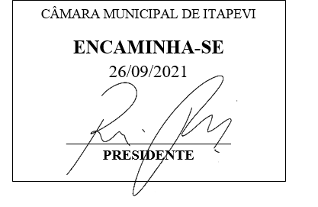
INDICAÇÃO Nº 2007/2021
Súmula: Indico ao Executivo, junto ao órgão competente, estudos para instalação de lombadas na Via dos Abreus (06654-740) no Bairro Jardim Hokkaido.

INDICO à mesa, na forma regimental vigente, que seja oficiado ao Excelentíssimo Senhor Igor Soares Ebert, Prefeito Municipal, junto ao órgão competente, estudos para instalação de lombadas na Via dos Abreus (06654-740) no Bairro Jardim Hokkaido.

JUSTIFICATIVA:

Senhor Presidente,
Senhores Vereadores,
Senhoras Vereadoras,

Trata-se de uma solicitação dos moradores, dos funcionários do Cemeb Papa João Paulo II e dos pais dos alunos que nos informam que vivem constantemente preocupados, pois os motoristas descem a referida rua em alta velocidade.

Peço uma análise com urgência, pois já ocorreu vários acidentes no local. Além disso, se trata de uma área escolar, uma via com grande movimento de crianças que vão para a escola Cemeb Papa João Paulo II, e com o retorno das aulas, a circulação de alunos aumentou muito no local.

Diante do exposto, indico a instalação de lombadas no endereço mencionado.

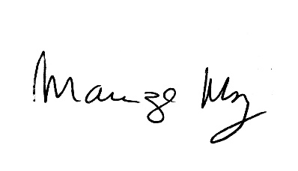
Sala das Sessões Bemvindo Moreira Nery, 23 de setembro de 2021.

_______________________
Mariza Martins Borges
Vereadora - PODEMOS

